参考模板

<http://www.douqitech.com/>

<http://fkwl14.faisco.cn/>

<http://fkqc29.faisco.cn/>

<http://fkmaoyi31.faisco.cn/>

<http://fkfzfl03.faisco.cn/>

http://fkit74.faisco.cn/

<http://fkit73.faisco.cn/>

网站整体结构

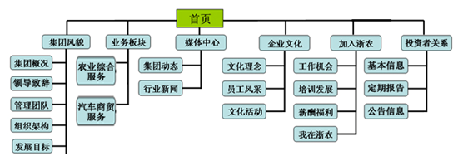

**1.集团风貌**

1.1集团概况

公司前身是始创于1952年的浙江省农业生产资料公司，1999年整体改制组建为有限责任公司，因推进资本市场运作需要2015年公司分立为浙农控股集团有限公司和浙江农资集团有限公司（存续主体）。公司现注册资本3.509亿元，现有员工4000多人，全资及控股子公司7家。

公司主营业务涵盖农业综合服务和汽车商贸服务两大板块，在不断夯实发展基础的同时，公司不断推进主营业务的转型升级和产业融合，相关业务在行业或区域内取得了领先地位，企业主要经济指标位居行业前列，连续多年位居全国供销合作社系统百强企业第二位，中国农资流通企业综合竞争力排名前三甲。

公司将努力把握发展契机，积极对接资本市场，实现区域一流、行业领先的目标，成就百年企业的愿景。

1.2领导致辞

一路走来，浙农高举为农服务的旗帜，恪守义利并举、农商共兴，成为行业发展的典范。一路走来，浙农传承臻于至善的精神，始终团结一心、凝聚意志，焕发员工创业的活力；一路走来，浙农心怀百年企业的梦想，不断开拓创新、锐意进取，结出多元发展的硕果。

功崇惟志，业广唯勤。身处百舸争流的大时代，肩负惠农利民的大责任，站在充满机遇、竞争和挑战的历史新节点，全体浙农人将带着 “区域一流、行业领先”的企业愿景，坚持浙农特色混合制改革发展道路，不忘初心，奋勇前进，不断迈向成功、走向卓越！



1.3管理团队

|  |  |  |  |  |  |  |  |  |  |  |
| --- | --- | --- | --- | --- | --- | --- | --- | --- | --- | --- |
| 蔡康华 | 曾跃芳 | 陈达会 | 刘文琪 | 陈志浩 | 汪路平 | 林昌斌 | 姜俊 | 曹勇奇 | 章祖鸣 | 蔡永正 |
| 总经理助理 | 总经理助理 | 总经理助理 | 财务会计部经理 | 副总经理 | 董事长 | 总经理 | 董事会秘书 | 总经理助理 | 总经理助理 | 总经理助理 |

1.4组织架构

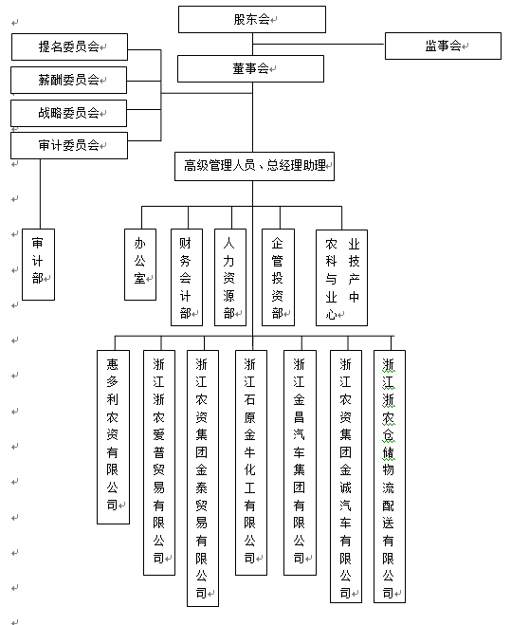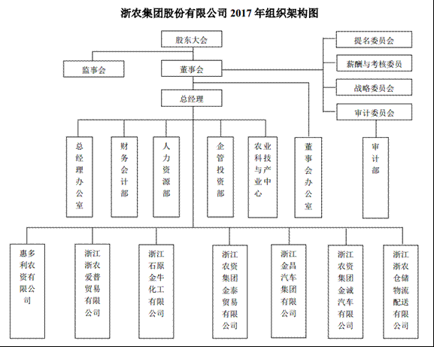

1.5发展目标

推动农业综合服务与汽车商贸服务双主业协调发展

成为以贸易流通为主导，技术服务与产业链整合并举的大型商贸投资集团

成为农业全产业链服务运营商和高端品牌汽车市场的区域领军企业

**2.业务板块**

2.1农业综合服务

集团坚持为农服务宗旨，努力做大农资传统主业，农资商品年销售额超百亿元，销量逾400万吨，已与国内外著名农资生产企业建立了长期战略合作关系，初步构筑起面向全球的货源采购渠道，建立了一家专业化农药生产企业和四家化肥生产企业。农资业务基本覆盖全国，在十余个省（市）建立了省级区域公司，设立3500多家基层连锁网点，在全国主要口岸设立了办事处和经营机构。集团还积极开展测土配方、统防统治、水肥一体化等工作，参与智慧农资平台、农业社会化服务体系建设，不断推进农资经营服务创新转型，着力打造面向现代农业的综合服务平台。

该板块主要公司

惠多利农资有限公司 电话：0571-87661237 访问官网

浙江浙农爱普贸易有限公司 电话：0571-87661005 访问官网

浙江农资集团金泰贸易有限公司 电话：0571-87661133 访问官网

浙江石原金牛化工有限公司 电话：0571-86910715 访问官网

浙江浙农仓储物流配送有限公司 电话：0571-87661589

2.1.1全球化资源整合

化肥：集团构筑了面向全球的货源采购渠道，与中海化学、国投罗钾、盐湖钾肥、江苏灵谷、以色列化工集团、加拿大钾肥集团、雅苒国际等国内外主要化肥生产企业建立了长期战略合作关系，取得了多个品牌化肥的总经销、总代理资格。

化肥企业logo

农药：集团与日本石原产业株式会社合资成立浙江石原金牛化工有限公司，建设农药生产加工基地。承接了瑞士先正达、德国巴斯夫、意大利世科姆、美国陶氏等品牌的农药销售平台业务。获得了瑞士先正达、意大利世科姆、美国孟山都、德国拜耳、美国奥罗、日本日产等公司的产品全国或区域总经销权。

农药厂及平台logo

2.1.2全国性网络布局

集团已在全国十余个省市设立了区域公司，在全国主要化肥进出口岸设立了办事处或经营机构，建立了近4000个基层农资经销网点，初步建成“连锁总部-连锁分部-区域配送中心-基层连锁网点”四级架构的农资经营网络，拥有中国农资流通行业中国驰名商标——“惠多利”。

全国网络图及门店图

2.1.3专业化农技服务

集团聘请浙江大学、省农业厅、省农科院等单位专家组建省农资商品应用技术顾问团，开通网上庄稼医院和三条免费农技热线，建立了高水平、多渠道、全门类的专业化服务体系。

集团积极实施测土配方工程，先后在浙、皖、辽等省建立了四家复混肥生产企业、年产能30万吨，开发专用肥料数十种，累计推广应用面积近千万亩。

集团成立了省植保合作社联合社，实施农作物病虫害专业化统防统治年防治面积超过150万亩。与新安化工合作成立浙江农飞客公司开展飞防业务，推进统防统治朝着组织化、规范化、专业化方向发展。

相关图片供参考

2.1.4全程化解决方案

集团在杭州瓶窑和温州苍南建立了两个现代农业产业化示范基地，在杭州、嘉兴、金华等地领办参办专业合作社，联合有关农业科研院所积极探索作物全程解决方案。并通过开展订单农业试点，探索农业供应链金融，打通农业产前、产后产业链。

相关图片供参考

2.1.5融合化智慧电商

2.2汽车商贸服务

集团汽车业务主要是整车销售及汽车后市场业务，以中高端品牌经营为主。经营规模居浙江省汽车行业第二位，在全国豪华车品牌经营企业中也处于领先地位。集团是宝马在华战略合作伙伴，多年位居全国BMW经销商集团和MINI经销商集团中综合表现均排名第一，旗下宝马4S店连续多年包揽宝马全国ABC组冠军。



汽车后市场业务

整车销售业务

该板块主要公司

浙江金昌汽车集团有限公司 电话：0571-88291257 访问官网

浙江农资集团金诚汽车有限公司 电话：0571-88108611

2.2.1整车销售业务

集团已在省内杭州、宁波、绍兴、台州、金华、丽水、嘉兴及省外苏州等地设立品牌公司，取得了宝马、MINI、凯迪拉克、奥迪、通用别克、庆铃等著名品牌的区域经销权，建成标准化的4S店25家。



按品牌对4S店进行分类，具体见下属4s店信息（标红的不用），参考排列按照

4S店图片2

4S店图片1

4S店名称 4S店名称

地址 地址

联系电话 联系电话

2.2.2汽车后市场业务

集团积极开拓汽车后市场业务，提升汽车商贸服务整体竞争力，已建成宝马维修服务中心1个、宝马二手车中心2个。集团秉承“高效、透明、专业”的售后服务理念，专心提升服务水平，用心优化服务环节，精心开展服务活动，以优质服务提升客户满意度，并积极推进在保险、装潢、金融、二手车等汽车后市场业务上的开拓，不断提升业务板块盈利水平。

建议配图二手车中心、维修服务中心、售后服务中心图

**3.媒体中心(待补充)**



**4.企业文化**

4.1文化理念

核心价值观

诚信 创新 卓越 分享

诚信是立业之基。诚信即以真诚之心，行信义之事，讲信誉、说实话，一言九鼎，言出必行。它既是浙农六十年发展最重要的品质，亦是保持企业高效运作最有效的法宝。浙农员工对诚信有着高度的自觉、自省和自持，遵守“内诚于心、外信与人”原则，要求在业务经营活动中、在管理制度设计上、在待人处事各方面体现诚信要求，并倡导在企业内打造阳光浙农，在行业中建立诚信合作联盟。

创新是创业之径。物竞天择，适者生存，只有不断发现、接受和创造符合历史规律的新事物，方可实现企业自身的持续健康发展。浙农已经并将继续在博学广识、兼容并蓄与实践探知的基础上，保持对时代新潮流、行业新方向的敏锐感，勇于突破旧观念、体制及模式束缚，善于推陈出新、转型升级、延伸跨越，永葆员工创业企业的生机与活力。

卓越是兴业之梦。以服务“三农”、造福民生为企业发展的宏大愿景，以创建值得行业和社会尊敬的百年浙农为宏伟蓝图，以战略视野审视和推动供销社农资企业的新发展，争取集团和专业子公司在行业和区域内领先，广大员工在同专业同岗位中优秀，充分赢得政府满意、社会尊重、农民和顾客信任，真正成为讲使命、负责任、利众生的伟大企业。

分享是恒业之道。微笑的分享达成快乐的传播，思想的分享激发认识的提升，价值的分享促进共同事业的不断发展。浙农坚持开放大气的胸怀，建立合作分享的机制，与客户分享利益，与员工分享价值，与社会分享成果，努力凝聚人心、汇集力量，依靠各方面的积极因素保持集团基业长青。

企业责任

**惠农 利民 兴业 报国**

惠农：深入参与农业全产业链，形成产供销一体化涉农产业体系，增强涉农业务发展能力，提升为农服务水平，助力“三农”事业发展。

利民：致力于构建农村和城市、厂商和用户的桥梁，通过自身网点和渠道，多方位利及民生。

兴业：推动农业综合服务和汽车商贸服务双主业发展，在规模上不断壮大，在效益上不断提高，在管理上不断完善，在服务上不断提升，打造现代化公众企业集团。

报国：爱国守法，回报社会，与公众分享发展成果，切实履行社会责任，积极参与社会公益，为实现伟大的中国梦作出自己的贡献。

**发展目标**

为员工搭建更大平台

为客户提供更优服务

为股东创造更高价值

为社会作出更多贡献